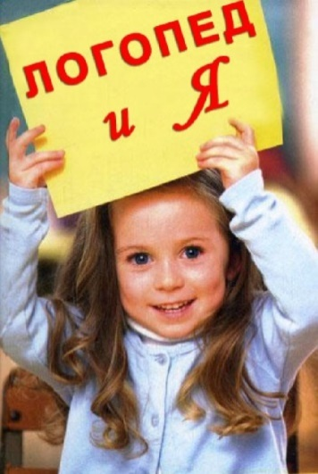
Кто такой логопед
При слове «логопед» многие из Вас вспоминают комичные сцены из кинофильма «По семейным обстоятельствам». У Ролана Быкова образ чудаковатого логопеда с «фифектами фикции» получился настолько ярким и запоминающимся, что стал, чуть ли не визитной карточкой логопедов. Все это смешно, пока проблема нарушений речи не коснулась Вас и Вашего ребенка.
Ребенок не рождается со сложившейся речью. Постепенно, шаг за шагом, он учится правильно и четко произносить звуки, связывать между собой слова, строить предложения, ясно и последовательно излагать свои мысли. Но, к сожалению, иногда речевое развитие происходит с опозданием или с особенностями развития. В этом случае поможет логопед.
ЛОГОПЕДИЯ— отрасль дефектологии, наука о нарушениях речи, о методах их предупреждения, диагностики и преодоления. Логопедия изучает причины, механизмы, симптоматику, течение, структуру нарушений речевой деятельности, систему коррекционного воздействия.
ЛОГОПЕД— коррекционный педагог, занимающийся устранением речевых нарушений у детей и взрослых..

Что входит в компетенцию учителя-логопеда
Главная задача учителя-логопеда - всесторонне оценить состояние речи ребенка. Это означает, что необходимо выяснить, правильно ли для своего возраста ребенок произносит звуки речи, достаточно ли много знает слов (специалисты называют это - «объемом словаря»), правильно ли он строит фразы, достаточно ли хорошо умеет общаться с помощью речи. Если Ваш ребенок школьного возраста, то дополнительно к сказанному оценивается умение грамотно писать и читать. Кроме того, обычно возникает необходимость оценить состояние неречевых способностей ребенка.
Вопреки распространенному мнению учитель-логопед не только «ставит» звуки. В задачи учителя-логопеда входят развитие слухового восприятия и внимания, расширение и обогащение словарного запаса детей, развитие связной речи и обучение грамоте, исправление грамматических ошибок, коррекция ошибок в письме и чтении.
Кроме владения методиками коррекции устной и письменной речи, учитель-логопед знаком с основами невропатологии, психопатологии, патологии органов слуха и речи. Если обнаружено какое-то отклонение в развитии речи от возрастной нормы, то задача учителя-логопеда - понять причины и механизмы этого отклонения, решить, кто и как сможет помочь ребенку, нуждается ли он в длительном коррекционном обучении с участием учителя-логопеда, лечении и других лечебно-восстановительных мерах
В настоящее время во многих общеобразовательных учреждениях работает логопедический кабинет, в котором учитель-логопед проводит диагностику и коррекцию выявленных речевых нарушений.
Какими нарушениями занимается учитель-логопед
нарушения произношения звуков (дислалия и дизартрия);
нарушение воспроизведения звуко-слоговой структуры слов
нарушения ритма и темпа речи (заикание);
расстройства речи, связанные с нарушением слуха;
недоразвитие речи или утрата речи (алалия, афазия);
нарушения чтения и письма (дислексия, дисграфия, дизорфография)

